María,
primera discípula del Señor,
te damos gracias por el grupo de sacerdotes,
Champagnat y Colin entre ellos,
que se consagraron en Fourvière hace 200 años
y se comprometieron a renovar la Iglesia,
inspirados por ti y bajo tu protección.

Gracias por la familia marista,
actualmente extendida por toda la tierra,
heredera de aquel sueño de los primeros maristas
y que desea, hoy como ayer,
ponerse al servicio
de nuestros hermanos y hermanas,
especialmente de quienes viven
en situaciones de mayor vulnerabilidad.

Gracias, de manera especial,
por el carisma recibido
a través de Marcelino Champagnat,
que tantas veces acudió a Fourvière
para confiarte sus proyectos
y abandonarse entre tus manos.

Conscientes de que
Tú siempre lo haces todo entre nosotros,
te damos gracias por tantas generaciones
de hermanos maristas que, en los cinco continentes,
han entregado su vida
en la evangelización de los niños y jóvenes.
Gracias por el crecimiento del laicado marista,
mujeres y hombres llamados por el Espíritu Santo
a vivir su vocación cristiana como maristas,
en comunión con los hermanos,
y compartiendo una misma misión.

Todos nosotros,
maristas de Champagnat,
nos confiamos a ti, buena Madre de Fourvière,
peregrina de la fe,
para que, con audacia y generosidad,
seamos signos de tu ternura y misericordia
entre los Montagne de hoy,
y fieles a nuestra misión
de dar a conocer a Jesucristo y hacerlo amar.
Amén.

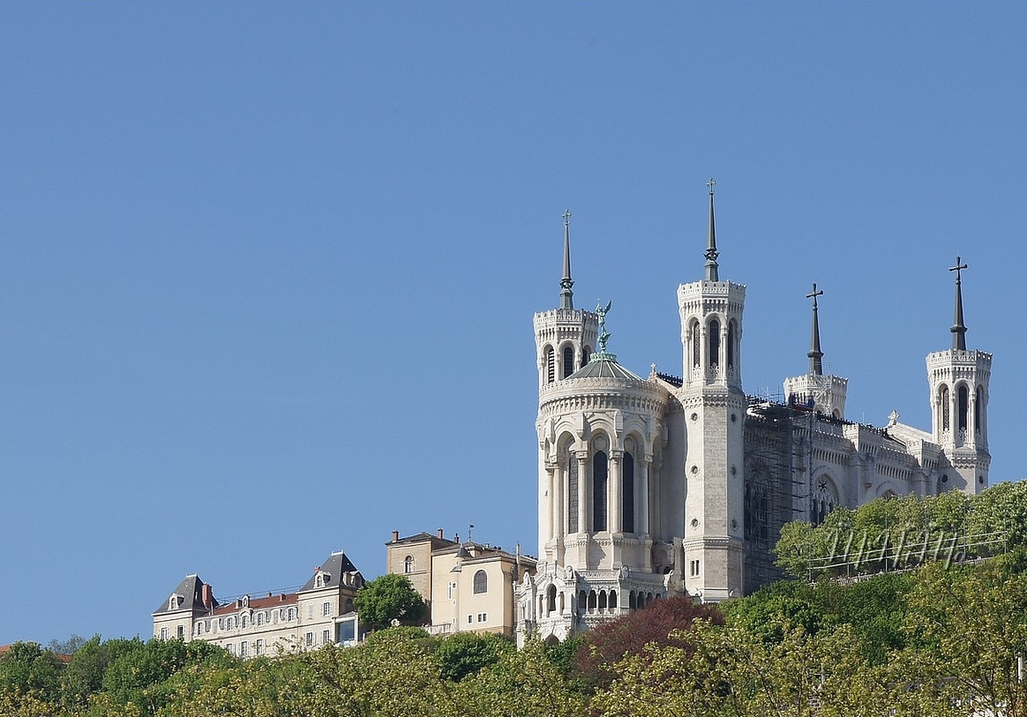
ORACIÓN
para el Año Fourvière
